REINO DE LA OSCURIDAD
ClanScene — Guarida Clanosa
Documentación completa · Mockup visual · Especificación Figma · Contenido formal
Versión 1.0 — Cerrada y aprobada

Índice de secciones
- Sección 0 — Mockup visual (landscape)
- Sección 1 — Ficha técnica
- Sección 2 — Especificación Figma (6 tabs)
- Sección 3 — Contenido formal del sistema de clanes

1. Ficha técnica de la Scene
Propiedad | Valor
Nombre en Unity | ClanScene
Nombre en el juego | Guarida Clanosa
Tipo | Scene social — gestión de clan, actividad colectiva, boss compartido
Acceso desde | MainMenuScene (edificio Guarida Clanosa) · Chat flotante (botón de clan)
Vuelve a | MainMenuScene
Formato | Landscape 16:9
HUD global | Sí — con Maldición del Clan prominente (moneda de clan)
Chat flotante | Sí (el chat del clan también está en tab Chat dentro de ClanScene)
6 tabs | 🏰 Info · 👥 Miembros · 💬 Chat · 🛒 Tienda · 💀 Boss de Clan · ⚔ Raids
Boss de Clan | Boss exclusivo del clan. Solo los miembros del clan pueden atacarlo. Ventana de 24h. Daño acumulado de todos los miembros. Distinto del WorldBoss global (BossRaidScene).
Firestore — lecturas | Al entrar: datos del clan (nivel, miembros, log actividad, estado del boss, estado de raids). Tiempo real (Firestore listeners) para chat y log.
Firestore — escritura | Donar recursos · Atacar boss · Participar en raid · Comprar en tienda · Gestionar miembros (líder/oficial) · Editar emblema/descripción.

2. Especificación Figma — Las 6 tabs
El mockup muestra la tab Info activa. El clan de ejemplo es 'Los Perpetuos del Caos', nivel 12, 28/30 miembros. El jugador (DarkLord42) tiene rol de Oficial.

2.1 Estructura global y HUD
- El HUD muestra la Maldición del Clan (☠) como moneda destacada, con borde #9D174D. Esta es la única Scene donde la moneda de clan está siempre visible en el HUD.
- Tabs: 🏰 Info · 👥 Miembros · 💬 Chat · 🛒 Tienda · 💀 Boss de Clan · ⚔ Raids. Badge rojo (!) en Tienda cuando hay artículos nuevos o refresco de rotativa. Badge numérico en solicitudes si el jugador es oficial/líder.

2.2 Tab Info — pantalla principal al entrar
La tab Info se divide en 3 columnas: emblema e info del clan (izq), actividad reciente (centro), beneficios de nivel y gestión (der).

Columna izquierda — Emblema e identidad
- Emblema del clan: círculo doble (~90px radio) con fondo temático del clan. Arte personalizable por el líder. Destellos decorativos del color del clan.
- Nombre del clan: 18px bold #E9D5FF. Lema del clan: 9px cursiva #6B7280.
- Nivel del clan: 18px #F472B6 bold. Barra de XP hacia el siguiente nivel.
- Stats: Miembros (N/máx) · Activos hoy · Idioma · Tipo (abierto/semi/cerrado) · Líder · Tu rol.
- Tu aportación: Maldición donada esta semana + ranking interno (#N de M).
- Botones: 'Donar recursos' (rojo) · 'Abandonar clan' (gris discreto).

Columna central — Log de actividad reciente
- Título 'Actividad reciente del clan' con enlace 'Log completo →' a la derecha.
- Entradas del log: avatar del miembro + nombre bold + descripción de la acción + timestamp relativo ('hace Xh'). Fondo alternado para legibilidad.
- Tipos de entrada en el log: ataque al boss · donación · compra en tienda · nuevo miembro · kick de miembro · subida de nivel del clan · raid completada · raid iniciada · cambio de emblema.
- Ranking rápido de donadores de la semana visible al fondo de la columna.

Columna derecha — Beneficios y gestión
- Beneficios del nivel actual: lista de lo desbloqueado (slots de miembro, ataques al boss por día, raids semanales, slots de tienda, tipos de donación).
- Próximo nivel: preview de lo que se desbloquea en el siguiente nivel.
- Gestión (solo visible para Oficial y Líder): botones Gestionar miembros · Ver solicitudes (con badge numérico) · Editar descripción/emblema · Anuncio del clan · Configuración.
- Anuncio del clan: texto del último anuncio del líder visible en formato compacto.

2.3 Tab Miembros
Lista scrollable de todos los miembros del clan con información de actividad y aportación.
- Cabecera: N/máx miembros · Filtros (Rol · Activo hoy · Ordenar por: Aportación/Nivel/Último acceso).
- Cada fila de miembro: avatar + nombre + rol (badge: Líder/Oficial/Miembro) + nivel del jugador + aportación semanal en Maldición + último acceso ('hace Xh' o 'Conectado').
- Al seleccionar un miembro: panel lateral con su perfil público, opción de enviar mensaje privado, y (solo líder/oficial) opciones de ascender/degradar/expulsar.
- Solicitudes pendientes: sección colapsable en la parte superior si hay solicitudes. Muestra perfil del solicitante + su nivel + botones Aceptar/Rechazar (solo visible para líder y oficiales).

2.4 Tab Chat
- Chat en tiempo real del clan. Mismo sistema visual que el chat flotante del HUD pero a pantalla completa.
- Mensajes con avatar + nombre + rol + texto + timestamp. Los mensajes del líder tienen un badge especial.
- Barra de escritura inferior con emoji picker. Límite de caracteres por mensaje.
- Anuncio fijado: si el líder ha fijado un anuncio, aparece como banner colapsable en la parte superior del chat.

2.5 Tab Tienda
Tienda exclusiva del clan donde se gastan Maldición del Clan. El inventario se desbloquea por nivel del clan.
- Saldo de Maldición del Clan visible en la cabecera de la tab.
- Artículos organizados en categorías: Fragmentos de esbirros · Gear de clan · Conjuros · Materiales de ascensión · Scrolls de invocación.
- Cada artículo: imagen + nombre + coste en Maldición + stock disponible (algunos tienen límite semanal de compra).
- Rotativa semanal: algunos slots se refrescan cada lunes. Badge '¡NUEVO!' cuando hay artículos nuevos.
- Artículos bloqueados por nivel de clan aparecen con candado y el nivel requerido.
Categoría | Artículos de ejemplo | Límite
Fragmentos de esbirros | Fragmentos de esbirros específicos en rotativa (5 opciones/semana) | 10/semana por artículo
Gear de clan | Set de equipo exclusivo del clan (no disponible en otra tienda) | 3/semana
Conjuros | Conjuros grotescos y caóticos en rotativa | 5/semana
Materiales de ascensión | Materiales para subir estrellas a esbirros (muy demandados) | Ilimitado
Scrolls de invocación | Scrolls estándar de invocación (Ojo Místico) | 2/semana

2.6 Tab Boss de Clan
El Boss de Clan es un jefe compartido exclusivo del clan. Se abre una ventana de 24 horas durante la cual todos los miembros pueden atacarlo. El daño de todos los miembros se acumula para derrotarlo. Distinto del WorldBoss global (que está en BossRaidScene y es abierto a todos los jugadores).
- Pantalla completa de la tab Boss con: arte del boss actual · HP compartida del clan · tu daño acumulado · ranking de daño interno · ataques disponibles (N / máx por nivel de clan) · botón Atacar Boss.
- El boss aparece con un arte grande y animado. Cada semana cambia de boss (boss rotativo semanal).
- El HP compartido es una barra visible para todos los miembros en tiempo real. Cuando llega a 0, el boss es derrotado y las recompensas se distribuyen automáticamente.
- Si la ventana de 24h termina sin derrotar al boss, el boss escapa sin recompensas.
- Cada miembro puede atacar N veces por día (N se desbloquea con el nivel del clan). Al atacar, se va a CombatScene con el boss como objetivo.
Parámetro | Valor
Ventana de ataque | 24 horas desde que el líder u oficial abre el boss
Apertura del boss | Manual — el líder u oficial activa el boss cuando el clan está listo
Ataques por miembro/día | Según nivel del clan (nivel 1-5: 1 ataque · nivel 6-10: 2 · nivel 11+: 3)
Dificultad del boss | Escala automáticamente según el poder medio del clan
Daño acumulado | Cada ataque suma daño al pool compartido. El boss tiene una HP fija para el clan.
Recompensa al derrotar | Maldición del Clan distribuida según % de daño aportado por cada miembro + gear exclusivo de boss
Recompensa parcial | Si el boss escapa (24h), los miembros reciben Maldición proporcional al daño hecho aunque sea 0
Reinicio | El siguiente boss se puede abrir 48h después de cerrar el anterior

2.7 Tab Raids
Las raids son actividades colectivas de dificultad mayor que el boss de clan. Requieren coordinación entre los miembros y tienen recompensas superiores.
- Raid Semanal: siempre disponible una vez por semana. Todos los miembros pueden participar.
- Raid de Evento: aparece temporalmente durante eventos especiales del juego.
- Cada raid tiene un progreso colectivo (HP compartida, fases, objetivos). Los miembros entran individualmente a CombatScene con el contexto de la raid.
- Las recompensas se distribuyen al completar la raid según participación.

3. Contenido formal — Sistema de Clanes

3.1 Nivel del clan y beneficios
Nivel | Slots miembro | Ataques boss/día | Raids/semana | Slots tienda | XP requerida
1 | 15 | 1 | 1 | 10 | 0
5 | 20 | 1 | 1 | 14 | 10.000
10 | 25 | 2 | 2 | 20 | 50.000
12 | 30 | 3 | 2 | 24 | 100.000
15 | 35 | 3 | 3 | 28 | 200.000
20 | 40 | 4 | 3 | 32 | 500.000 (máximo)
- El XP del clan se obtiene por: participación en el boss · donaciones · completar raids · actividad de los miembros (misiones, arena, torre).

3.2 Roles en el clan
Rol | Permisos
Líder (1 único) | Todo. Disolver el clan · transferir liderazgo · expulsar cualquier miembro · promover/degradar oficiales · abrir boss · iniciar raids · editar todo.
Oficial (hasta 5) | Aceptar/rechazar solicitudes · expulsar miembros (no oficiales) · abrir boss · iniciar raids · fijar anuncio de chat.
Miembro | Ver todo · participar en boss y raids · donar · comprar en tienda · chatear.

3.3 Sistema de donaciones
Tipo de donación | Recurso donado | Maldición recibida | Límite diario
Donación básica | Oro Negro | 1 ☠ por 100 oro | 5.000 oro / día
Donación material | Materiales de nivel 1-3 | 5 ☠ por material | 20 materiales / día
Donación avanzada | Materiales de nivel 4-6 | 20 ☠ por material | 10 materiales / día
Donación especial | Materiales de ascensión | 50 ☠ por material | 5 materiales / día
Donación premium | Caosifera | 100 ☠ por 🧬 | 5 Caosifera / día
✓ La Maldición del Clan es la moneda más eficiente para obtener fragmentos de esbirros específicos. Los jugadores activos en clanes tienen acceso a esbirros que no se pueden obtener de otra forma.

3.4 Gestión del clan — búsqueda y unión
Los jugadores sin clan acceden a ClanScene y ven un panel diferente: buscador de clanes con filtros (nivel · idioma · tipo · slots disponibles) y un listado de clanes recomendados. Pueden enviar solicitud o unirse directamente si el clan es abierto.
- Clanes abiertos: cualquiera puede unirse sin aprobación.
- Clanes semi-abiertos: el jugador envía solicitud y un oficial/líder acepta o rechaza.
- Clanes cerrados: solo por invitación directa de un miembro.

3.5 Datos en PlayerData relacionados
Campo | Descripción | Cuándo se actualiza
clan.clanId | ID del clan al que pertenece el jugador | Al unirse o abandonar
clan.role | Rol en el clan (leader/official/member) | Al cambiar de rol
clan.weeklyDonation | Maldición donada esta semana (para el ranking) | Cada donación
clan.bossAttacksUsed | Ataques al boss usados hoy | Al atacar el boss
clan.bossAttacksReset | Timestamp del último reset de ataques | Cada 24h automático
currencies.maldicionClan | Saldo actual de Maldición del Clan | Al ganar (boss, raids, donaciones) o gastar (tienda)
DATOS EN FIRESTORE (no en PlayerData): El clan en sí es un documento Firestore compartido — miembros, log de actividad, estado del boss, HP del boss, progreso de raids. Esto requiere lecturas en tiempo real (Firestore listeners) para mantener sincronizados a todos los miembros. Es la Scene con mayor consumo de reads de Firestore del juego. Diseño para minimizar: snapshot inicial + listener solo en campos activos (chat, boss HP, log).

— El mockup visual se muestra en la siguiente página —

0. Mockup visual de referencia
El mockup muestra ClanScene en la tab Info. Clan 'Los Perpetuos del Caos', nivel 12, 28/30 miembros. DarkLord42 es Oficial. Columna izquierda: emblema con lema sarcástico, nivel 12 con barra XP, stats del clan, aportación semanal y botones Donar/Abandonar. Columna central: boss semanal con HP compartida al 62% (124.5M daño) y log de actividad con 6 entradas recientes. Columna derecha: beneficios del nivel actual, raids activas (semanal completada + evento en progreso) y panel de gestión para Oficiales.

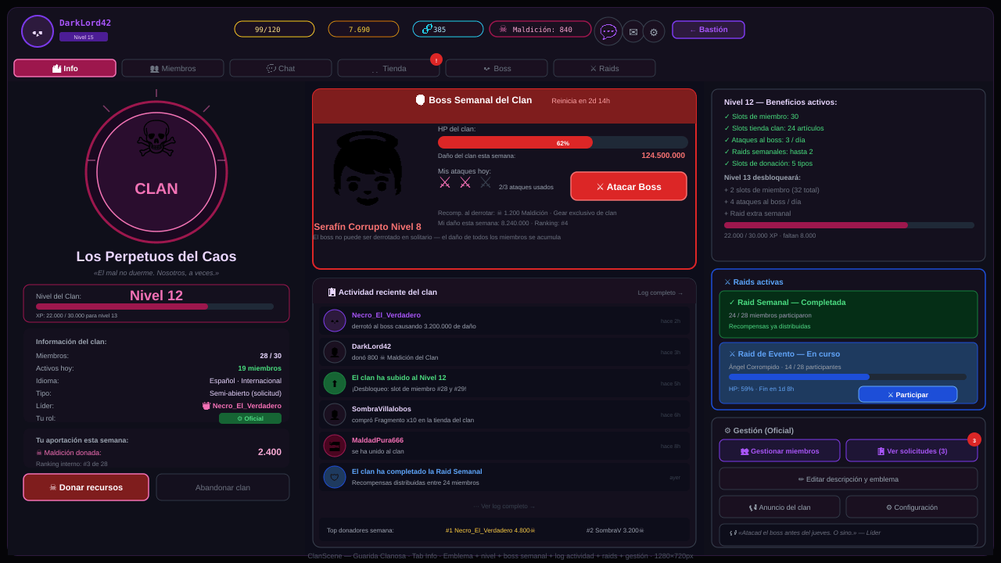
Fig. 1 — ClanScene · Guarida Clanosa · Tab Info · Los Perpetuos del Caos · Nivel 12 · 1280×720px
NOTA: El mockup muestra el Boss de Clan en la columna central de la tab Info como resumen rápido. En la implementación final, el Boss de Clan tiene su propia tab '💀 Boss de Clan' con pantalla completa dedicada. La tab Info muestra solo un widget compacto de estado del boss (HP actual, ataques disponibles, botón ir a tab Boss).

Elemento visual | Posición en el mockup | Estado representado
HUD con Maldición del Clan | Franja superior | Maldición: 840 con borde rosa #9D174D. Destacada sobre las demás monedas.
Tabs (Info activo) | Barra de tabs rosa | Info activo en rojo. 5 tabs más. Badge ! en Tienda.
Emblema del clan | Columna izq, centro | Círculo doble con ☠ y texto CLAN. Destellos decorativos rosas.
Nombre y lema | Bajo el emblema | 'Los Perpetuos del Caos' + '«El mal no duerme. Nosotros, a veces.»'
Nivel 12 + barra XP | Bajo nombre | 22.000/30.000 XP. Barra roja al 73%.
Stats del clan | Panel central izq | 28/30 · 19 activos · Semi-abierto · Líder: Necro_El_Verdadero · Rol: Oficial.
Tu aportación | Bajo stats | 2.400 Maldición donada · Ranking #3.
Botones Donar/Abandonar | Bottom columna izq | Donar rojo prominente · Abandonar gris discreto.
Boss semanal (tab Info) | Columna central, arriba | Serafín Corrupto Nv.8 · HP 62% · 124.5M daño · 2/3 ataques · Botón Atacar.
Log de actividad | Columna central, abajo | 6 entradas: ataque boss, donación, subida nivel, compra tienda, nuevo miembro, raid completada.
Ranking donadores | Base columna central | Top 2: Necro 4.800☠ · SombraV 3.200☠.
Beneficios nivel 12 | Columna der, arriba | Lista de 5 beneficios activos + preview del nivel 13 (2 beneficios nuevos).
Raids activas | Columna der, centro | Semanal completada (verde) · Evento en progreso 59% HP con botón Participar.
Panel gestión Oficial | Columna der, abajo | Gestionar miembros · Ver solicitudes (3 con badge rojo) · Editar emblema · Anuncio · Configuración.

— ClanScene cerrada y aprobada —

